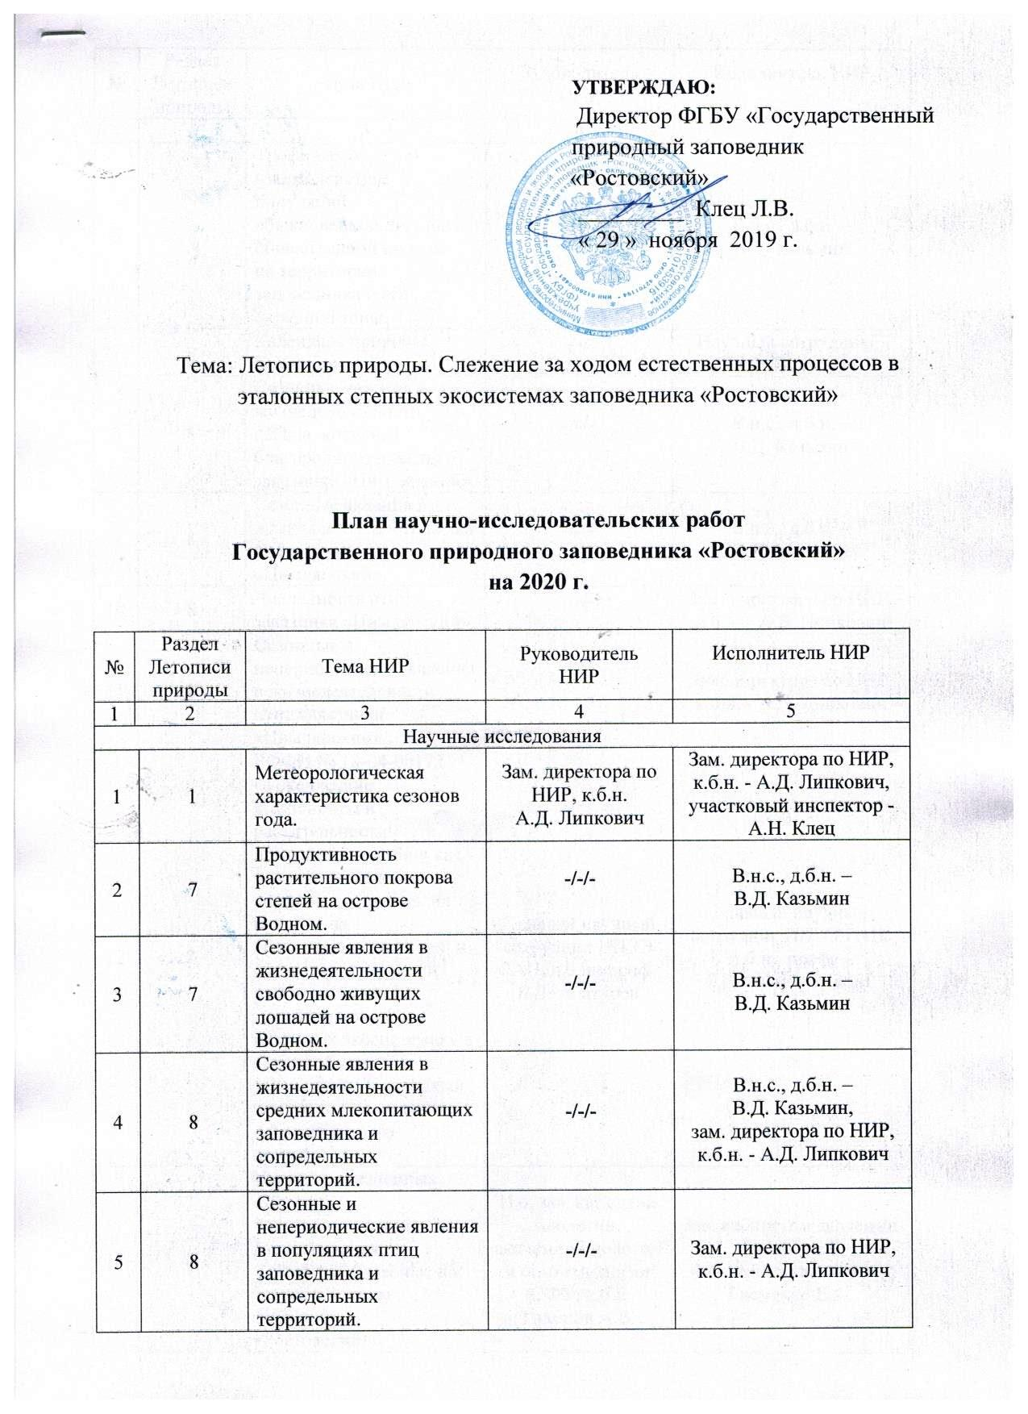

№ | Раздел Летописи природы | Тема НИР | Руководитель  НИР | Исполнитель НИР
1 | 2 | 3 | 4 | 5
6 | 8 | Трофическое взаимодействие популяций обыкновенной лисицы и общественной полевки на территории заповедника и его охранной зоны. | -/-/- | В.н.с., д.б.н. –  В.Д. Казьмин
7 | 9 | Календарь природы (растения). | -/-/- | Научный сотрудник –  М.Ф. Вакурова
8 | 8 | Сезонные явления в жизнедеятельности кабана, косули, благородного и оленя в заказнике «Цимлянский». | -/-/- | В.н.с., д.б.н. –  В.Д. Казьмин
9 | 8 | Сезонные явления в жизнедеятельности волка в заказнике «Цимлянский». | -/-/- | В.н.с., д.б.н. –  В.Д. Казьмин
10 | 8 | Численность птиц заказника «Цимлянский». | -/-/- | Зам. директора по НИР, к.б.н. - А.Д. Липкович
11 | 8 | Сезонные и непериодические явления в жизнедеятельности птиц заказника «Цимлянский». | -/-/- | Зам. директора по НИР, к.б.н. - А.Д. Липкович
12 | 7 | РФФИ № 18-04-00172 «Токсические компоненты в растительности природных пастбищ как показатели качества кормовых ресурсов, их влияние на обеспеченность пищей и состояние популяций растительноядных млекопитающих в наземных экосистемах» в охранной зоне заповедника (вольерный комплекс Ассоциации «Живая природа степей»). | Главный научный сотрудник ИПЭЭ РАН, д.б.н., проф. Б.Д. Абатуров | Главный научный сотрудник ИПЭЭ РАН, д.б.н., проф. –  Б.Д. Абатуров и др.
13 | 8 | Изучение жизненных циклов и пространственного распределения Coleoptera, Carabidae на острове Водном заповедника «Ростовский». | И.о. зав. кафедрой биологии, академии биологии и биотехнологии ЮФУ, к.б.н. Тихонов А.В. | Зав. кабинетом академии биологии и биотехнологии ЮФУ - Еременко Е.А.
№ | Раздел Летописи природы | Тема НИР | Руководитель  НИР | Исполнитель НИР
1 | 2 | 3 | 4 | 5
14 | 8 | Исследование авифауны заповедника и его охранной зоны. | И.о. зав. кафедрой биологии, академии биологии и биотехнологии ЮФУ, к.б.н. Тихонов А.В. | И.о. зав. кафедрой биологии, академии биологии и биотехнологии ЮФУ, к.б.н. Тихонов А.В.
15 | 8 | Изучение динамики социальной структуры популяции одичавших лошадей на острове Водном. | Ученый секретарь Научно-исследовательского Зоологического  музея МГУ им.  М.В. Ломоносова Н.Н. Спасская | Учёный секретарь Научно-исследовательского Зоологического музея МГУ им. М.В. Ломоносова, к.б.н. -  Н.Н. Спасская и др.
16 | 8 | Динамика экосистем долины Западного Маныча под влиянием антропогенных и природных факторов. | ВрИО председателя ЮНЦ РАН  С.В. Бердников | ВрИО председателя ЮНЦ РАН  С.В. Бердников.,  м.н.с., к.б.н., бентолог, начальник экспедиции - Савикин А.И. и др.
17 | 8 | Исследования видового состава и численности грызунов и эктопаразитов долины Маныча. Прогноз эпидемической обстановки. | Директор ФКУЗ «Северо-Кавказская противочумна станция» Роспотребнадзора к.м.н. Киреев Ю.Г. | Заведующий зоолого-  паразитологическим  отделом ФКУЗ «Северо-Кавказская  противочумная станция» Роспотребнадзора  - Г.А. Берберов
18 | 2 | Химический состав воды в восточном отсеке Пролетарского водохранилища (оз. Маныч-Гудило) в долях ПДК. | Директор ФГБУ «Управление водными ресурсами Цимлянского водохранилища»  - Ю.С. Нифонов | Директор ФГБУ «Управление водными ресурсами Цимлянского водохранилища»  - Ю.С. Нифонов и др.
19 | 8 | Современная фауна и население мелких млекопитающих на территории ГПБЗ «Ростовский» в условиях режима заповедования | зам Председателя Южного научного центра (ЮНЦ) РАН, к.б.н. В.Н. Стахеев | сотрудники Южного научного центра (ЮНЦ) РАН

Заместитель директора по науке:

